附件3
亚洲低碳技术和创新大会暨第三届全国碳中和与绿色发展大会参会回执表
单 位 |  |  |  |  |  | 邮 编
地 址
姓 名 |  | 职 称 |  | 手机 |  | 邮 箱
汇款  账号 | 账户名称：中国环境科学学会  开户银行：中国光大银行北京礼士路支行  银行账号：75010188000331250  1.请发送汇款底单（扫描件）lowcarboncses@163.com；2.单位汇款请备注：低碳大会-参会姓名，个人汇款请备注:低碳大会+发票抬头+姓名。 |  |  |  | 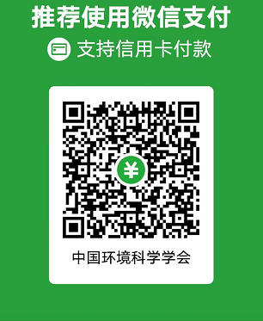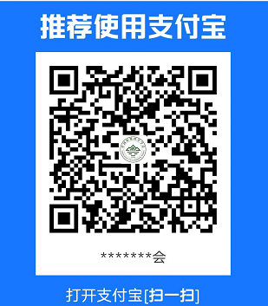  扫描微信和支付宝二维码在线支付  付款请备注发票抬头和姓名
发  票  类  型 | 发票抬头
发  票  类  型 | 项目 |  | 会议服务费
发  票  类  型 | 发票类型 |  | □增值税电子发票□增值税专用发票（请在所需票据前打√）
发  票  类  型 | 纳税人识别号
发  票  类  型 | 税务登记地址、电话
发  票  类  型 | 开户行银行名称、银行账号
备注 | 请在发票类型填写正确信息，如无特殊情况，已开发票不予更换。
请于2023年5月25日前填写回执表并发送至会议邮箱:lowcarboncses@163.com

